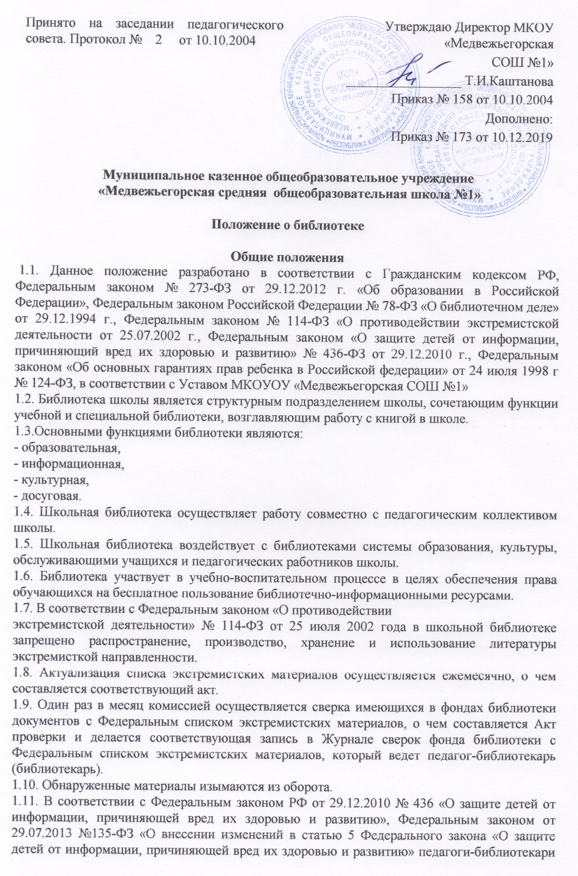
Принято на заседании педагогического совета. Протокол № 2 от 10.10.2004 | Утверждаю Директор МКОУ «Медвежьегорская  СОШ №1»  _________________ Т.И.Каштанова  Приказ № 158 от 10.10.2004  Дополнено:  Приказ № 173 от 10.12.2019

Муниципальное казенное общеобразовательное учреждение

«Медвежьегорская средняя общеобразовательная школа №1»

Положение о библиотеке

Общие положения
1.1. Данное положение разработано в соответствии с Гражданским кодексом РФ, Федеральным законом № 273-ФЗ от 29.12.2012 г. «Об образовании в Российской Федерации», Федеральным законом Российской Федерации № 78-ФЗ «О библиотечном деле» от 29.12.1994 г., Федеральным законом № 114-ФЗ «О противодействии экстремистской деятельности от 25.07.2002 г., Федеральным законом «О защите детей от информации, причиняющий вред их здоровью и развитию» № 436-ФЗ от 29.12.2010 г., Федеральным законом «Об основных гарантиях прав ребенка в Российской федерации» от 24 июля 1998 г № 124-ФЗ, в соответствии с Уставом МКОУОУ «Медвежьегорская СОШ №1»
1.2. Библиотека школы является структурным подразделением школы, сочетающим функции учебной и специальной библиотеки, возглавляющим работу с книгой в школе.
1.3.Основными функциями библиотеки являются:
- образовательная,
- информационная,
- культурная,
- досуговая.
1.4. Школьная библиотека осуществляет работу совместно с педагогическим коллективом школы.
1.5. Школьная библиотека воздействует с библиотеками системы образования, культуры, обслуживающими учащихся и педагогических работников школы.
1.6. Библиотека участвует в учебно-воспитательном процессе в целях обеспечения права обучающихся на бесплатное пользование библиотечно-информационными ресурсами.
1.7. В соответствии с Федеральным законом «О противодействии
экстремистской деятельности» № 114-ФЗ от 25 июля 2002 года в школьной библиотеке запрещено распространение, производство, хранение и использование литературы экстремисткой направленности.
1.8. Актуализация списка экстремистских материалов осуществляется ежемесячно, о чем составляется соответствующий акт.
1.9. Один раз в месяц комиссией осуществляется сверка имеющихся в фондах библиотеки документов с Федеральным списком экстремистских материалов, о чем составляется Акт проверки и делается соответствующая запись в Журнале сверок фонда библиотеки с Федеральным списком экстремистских материалов, который ведет педагог-библиотекарь (библиотекарь).
1.10. Обнаруженные материалы изымаются из оборота.
1.11. В соответствии с Федеральным законом РФ от 29.12.2010 № 436 «О защите детей от информации, причиняющей вред их здоровью и развитию», Федеральным законом от 29.07.2013 №135-ФЗ «О внесении изменений в статью 5 Федерального закона «О защите детей от информации, причиняющей вред их здоровью и развитию» педагоги-библиотекари выявляют и исключают из открытого доступа печатные издания, соответствующие знаку информационной продукции 16+, 18+.

Основные задачи

- Содействие воспитанию разносторонне развитой личности.
- Обеспечения разнообразия содержания общеобразовательного процесса, особенностей школьных программ и качественного комплектования фондов, библиотечного и информационно-библиографического обслуживания читателей.
- Воспитание у учащихся информационной культуры, любви к книге, культуры чтения, умения пользоваться библиотекой.
- Пропаганда среди учителей школы методической литературы, информации о ней.

Содержание работы

- Содержание и объем выполнения работ в школе библиотеке дифференцируется в зависимости задач школы.
- Библиотека школы формирует универсальный составу библиотечный фонд, включающий учебную, художественную, справочную литературу для школьников, а также методическую и справочную литературу для педагогических работников. Фонд состоит из книг, журналов, газет брошюр.
- Библиотека осуществляет размещение, режим хранения и сохранность библиотечного фонда.
- Читателями является учащиеся, учителя, другие работники школы.
- Библиотека организует и ведет справочно-библиографический аппарат: каталоги, справочно-библиографический фонд.
- Библиотека обеспечивает информационно-библиографическое обслуживание педагогического коллектива и учащихся школы, проводит со школьниками работу по воспитанию культуры чтения, пропагандирует среди читателей библиотечно-библиографические знания. Школьный Библиотекарь может вести факультативные занятия, кружки по пропаганде библиотечно-библиографических знаний.
- Дифференцированное обслуживание ведется на абоненте, в читальном зале, оказывается помощь в выборе литературы и в самостоятельной работе с книгой путем индивидуальной, массовой работы с учащимися. Школьная библиотека оказывает вместе с классным руководителем помощь родителям в руководстве чтением учащихся.
- Библиотекарь создает библиотечный актив, привлекает учащихся к работе в библиотеке.
- Библиотека формирует фонд учебников для учащихся школы.
- Учителя 1-4 классов, классные руководители 5-11 классов осуществляют необходимую работу с учащимися и родителями по воспитанию у учащихся бережного отношения к учебной книге; участвуют в выдаче фондированных учебников учащимся и организует их возврат в библиотеку по окончании учебного года; контролируют состояние учебников в классе; следят за тем, чтобы после окончания учебного года учебники, подлежащие ремонту, были своевременно отремонтированы и сданы в библиотеку.
- Учитель по соответствующему предмету систематически проверяет состояние учебников по своему предмету.
- Непосредственную работу с библиотечным фондом учебников в школе ведет библиотекарь.
Организационная работа

- Организацию деятельности школьной библиотеки осуществляет библиотекать, который несет ответственность за результаты работы и сохранность книжного фонда.
- Школьная библиотека строит свою деятельность на основе плана, являющегося составной частью плана учебно-воспитательной работы школы, и отвечает перед директором.
- Режим работы библиотеки устанавливается в соответствии с трудовым законодательством, правилами внутреннего трудового распорядка школы. Один раз в два месяца в библиотеке проводится санитарный день, в который библиотека читателей не обслуживает.
- Библиотекарь обеспечивают учет, хранение и использование книг, других произведений печати. Несет материальную ответственность за сохранность фондов в соответствии с действующим законодательством.
- Школьная библиотека имеет штамп с наименованием школы.

